UNIVERSIDAD AUTÓNOMA DE QUERÉTARO  FACULTAD DE INGENIERÍA  Laboratorio de Álgebra Lineal | 

Nombre del Alumno | Diego Joel Zuñiga Fragoso | Grupo | 511
Fecha de la Práctica | 08/12/2022 | No. Práctica | 13
Nombre de la Práctica | Producto Cruz
Unidad | Vectores
OBJETIVO
Visualizar gráficamente el resultado de sumar, restar vectores y multiplicar un vector por un escalar
EQUIPO Y MATERIALES
Computadora office y Geogebra 5 Versión 3D
DESARROLLO

- Producto cruz. Vector normal y área del paralelogramo

En el cuadro de texto “Entrada” escribe las coordenadas de los puntos A y B y las del origen
A=(-4,1,3) y B=(5,2,-1)

Traza un vector del origen a cada uno de los puntos
¿Cuáles son las componentes de estos vectores?
= (-4,1,3)
= (5,2,-1)

Calcula el vector 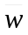 definido como el producto cruz entre los dos vectores:
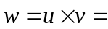

Grafica el vector escribiéndolo directamente en la “Entrada” u⊗v

Abre la vista en 3D y cierra la vista 2D, oculta los ejes y la cuadrícula, cambia el color al vector gira la vista en 3D y utiliza el zoom para ver mejor.
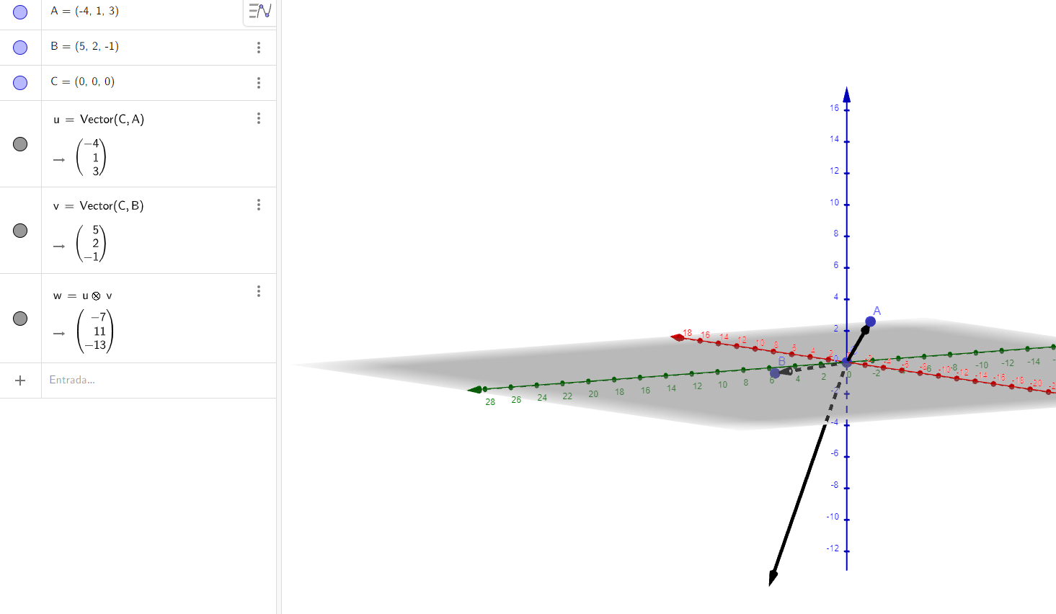
¿Qué relación guarda con y ?
Es un vector ortogonal y su norma es el área del paralelogramo formado entre estos.

Traza una recta paralela a que pase por el punto final de y una recta paralela a que pase por el punto final de .
Dibuja el punto de intersección entre las rectas.
Dibuja el paralelogramo formado por los dos vectores y las dos rectas.
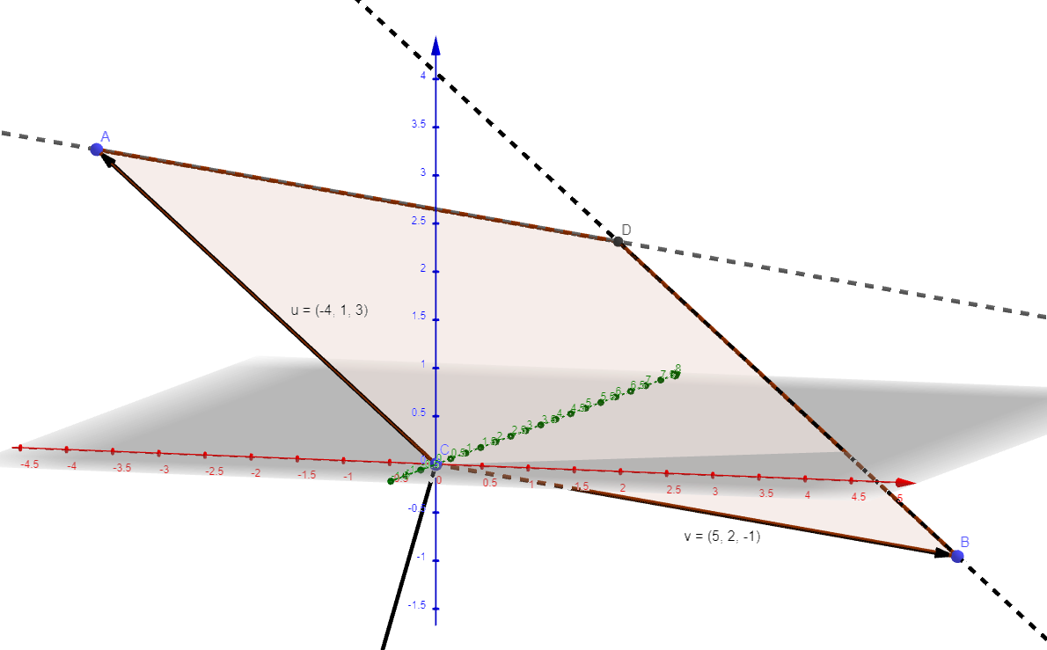
Calcula la norma o magnitud del vector
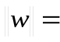
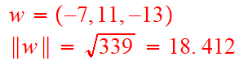
¿Cómo es la magnitud de este vector comparándolo con el área del paralelogramo?
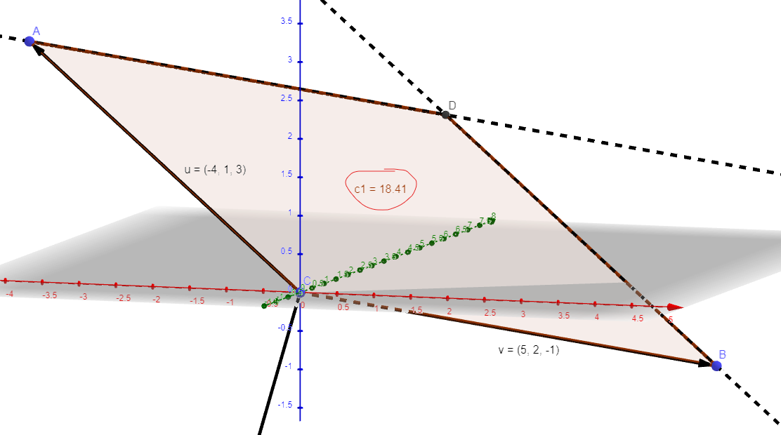
Es identico

Verifica gráficamente los resultados obtenidos variando las coordenadas de los puntos A y B ya sea moviendo la posición de los puntos o escribiendo sus nuevas coordenadas en la “Entrada”.

¿Qué relación guarda el vector con el paralelogramo?
Su norma es igual a el área del paralelogramo

- Producto cruz. Volumen de un paralelepípedo

Si 3 vectores 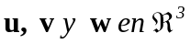 no están en el mismo plano, formarán las aristas de los lados de un paralelepípedo en el espacio. El volumen de dicho paralelepípedo estará dado por la magnitud del triple producto escalar 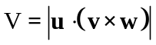 y puede calcularse mediante el valor del determinante formado por las componentes de los 3 vectores.
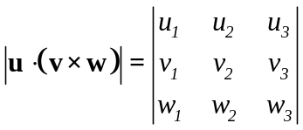

Calcula el volumen del paralelepípedo formado por los vectores.
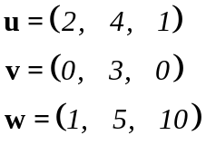
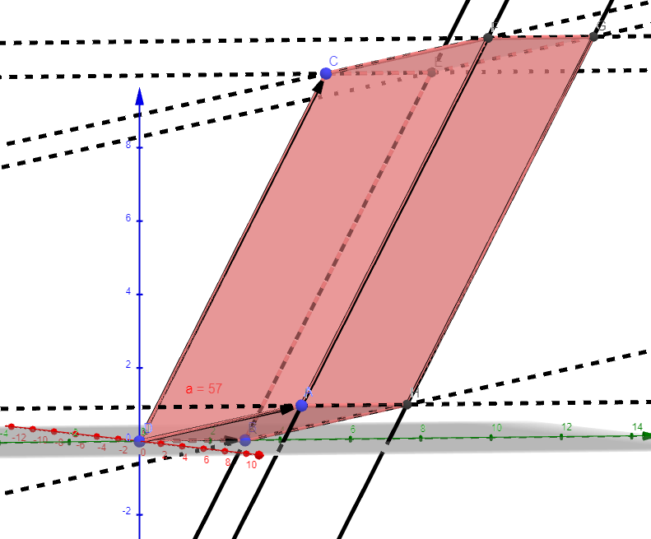
El volumen es de 57
Utiliza el applet y responde
¿Cuántas caras tiene el cuerpo formado? 6
¿Cuántas son diferentes? 3
¿Cómo son los planos que tienen el mismo color?
Son paralelogramos
¿Cómo son los ángulos que forman cada cara?
Son obtusos y agudos, sin ángulos rectos.

Cambia el orden en que se realiza el producto de los vectores y verifica si cambia el resultado

Explica justificando con las operaciones de renglones de determinantes.

CONCLUSIONES
Esta practica me ayudo a ver de manera más visual la relación entre el paralelogramo y el producto cruz entre 2 vectores, así como ver en forma 3d el paralepipedo. Estos conocimientos ya los había adquirido en la clase de algebra pero esto me ayudo a poder imaginármelo y comprenderlo mejor.
EVALUACIÓN DE LA PRÁCTICA
Se evaluará la realización de la práctica mostrando la resolución de cada uno de los ejercicios. El documento se enviará utilizando el campus virtual

